Mis emociones

Cátedra para la paz

FECHA: 30 MARZO-3 ABRIL

1-**Video para ver en familia***: https://www.youtube.com/watch?v=mryJupAP3c4*

Los Niños aprenden a reconocer los sentimientos y emociones

2-Recorta y pega en el cuaderno de acuerdo a la situación.

Completa, recorta y pega

1-Me siento ……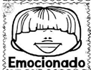…..Cuando me felicitan.

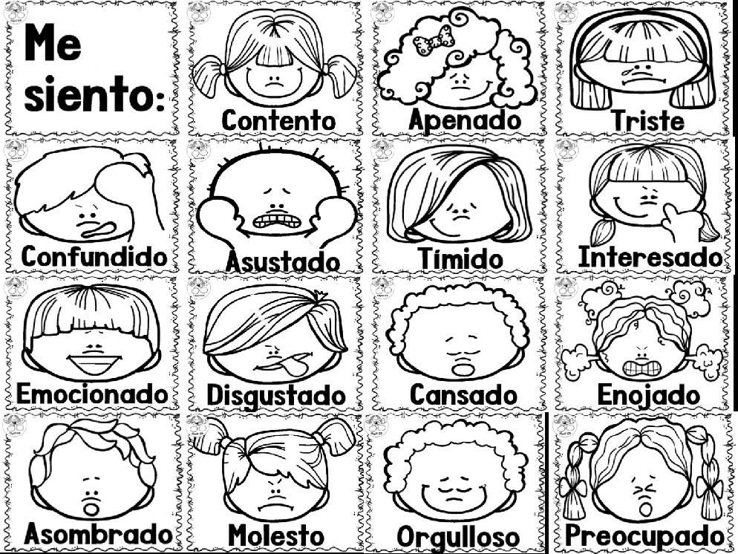2-Me siento………………………………cuando……………………………………………………………………….